Блок 10. Постоянный ток. Законы постоянного тока
1. Постоянный электрический ток.
- Движущиеся заряды являются источником электромагнитного поля.
- Упорядоченное (направленное) движение заряженных частиц – электрический ток. В металлах – это направленное движение электронов. Электрический ток оказывает тепловое, магнитное, химическое и механическое действия.
- Главные условия существования электрического тока в проводнике: наличие свободных зарядов и напряжение.
- Направление тока совпадает с направлением напряжённости электрического поля (от + к – )
- Сила тока показывает какой заряд проходит через поперечное сечение проводника за 1 сек.
- $I=\text{lim}\frac{Δq}{Δt}\text{.}$$I=\frac{\text{dq}}{\text{dt}}=q^{'}$Сила тока, как физическая величина равна пределу отношения величины электрического заряда, прошедшего через поперечное сечение проводника к промежутку времени его прохождения Измеряется сила тока в Амперах ( А)
- Постоянный электрич. ток – ток, сила которого не изменяется со временем.
- 10. Сила тока с точки зрения МКТ. Δq = q₀N = q_{o}nSΔl = q_{o}nSvΔt. I= q_{o}nvS. I = ensv, где e – заряд электрона, n – концентрация электронов, s – площадь поперечного сечения проводника, v – скорость направленного движения электронов, l – длина проводника.
2. Источник тока.
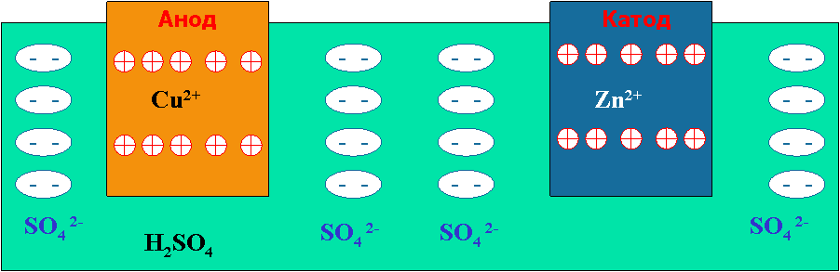
- Для существования электрического тока в проводнике необходимо создать в нем электрическое поле. Эту роль выполняет источник тока.
- Источник тока – устройство, разделяющее положительные и отрицательные заряды.
- Гальванические элементы – устройства, в которых разделения электрических зарядов происходит за счёт энергии химической реакции между электродами (анод и катод) и электролитом. Между электродами возникает разность потенциалов.
- $ξ=\frac{А_{\text{ст}}}{q}$Сторонние силы – силы, вызывающие разделение зарядов внутри источника тока. Сторонние силы – силы неэлектрического происхождения. 0ни возникают за счёт химических реакций, за счёт механической энергии и др.
- $U=ξ$Электродвижущая сила – ЭДС источника тока – скалярная физическая величина, равная отношению работы сторонних сил по перемещению положительного заряда от катода к аноду к величине этого заряда. Измеряется ЭДС в Вольтах.
Напряжение между полюсами источника в разомкнутой цепи
3. Закон Ома для однородного проводника.
- Однородный проводник – это проводник, в котором не действуют сторонние силы.
- Электрическое напряжение равно разности потенциалов на концах однородного проводника. U = φ₁ – φ₂
Если же проводник содержит источник тока, то U = (φ₁ – φ₂) ± ξ
- $R=ρ\frac{l}{S}$Сопротивление это свойство проводника препятствовать электрическому току.
R – сопротивление проводника, где ρ – удельное сопротивление проводника – сопротивление проводника длиной в 1м и площадью поперечного сечения 1м² Измеряется сопротивление в Омах (Ом), удельное сопротивление в Ом/м. Сопротивление зависит только от самого проводника: его длины, площади сечения, материала.
- Сила тока в однородном проводнике прямо пропорциональна приложенному напряжению и обратно пропорциональна сопротивлению проводника I = U/R – закон Ома для однородного проводника.
- Зависимость силы тока в проводнике от напряжения называют вольтамперной характеристикой проводника.
- Величина, обратная сопротивлению называется проводимостью вещества. λ = 1/ R.
По типу проводимости вещества делятся на проводники, диэлектрики, полупроводники.
- Проводник с определённым постоянным сопротивлением называют резистором.
- На характер движения электронов влияет температура – с увеличением температуры уменьшается время между столкновениями электронов, в результате растёт сопротивление. Зависимость удельного сопротивления проводника от температуры: ρ_{Т} = ρ₀(1 + αΔТ), ΔТ=Т – Т₀, где Т₀ = 293К, ρ₀ – удельное сопротивление вещества при температуре 293К α – температурный коэффициент сопротивления. α = 1/273 К⁻¹. R = R ₀(1 + αΔТ), При уменьшении температуры сопротивление уменьшается. У некоторых веществ при температуре близкой к абсолютному нулю происходит скачкообразное падение сопротивления до 0. Такие вещества называются сверхпроводниками, а явление - сверхпроводимостью. Температура, при которой происходит переход вещества в сверхпроводящее состояние, называется критической температурой.
В полупроводниках (в термисторах) и в электролитах сопротивление уменьшается с увеличением температуры.
4. Соединения проводников.
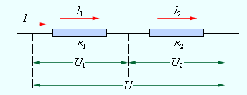

Последовательное соединение проводников:
I₁ = I₂ = I, U = U₁ + U₂
R = R₁ + R₂ R =R₁ · n

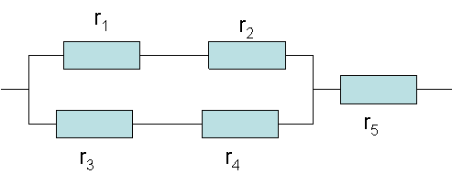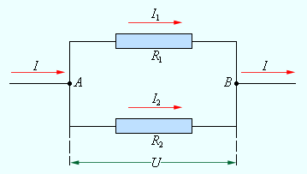
Параллельное соединение проводников:
I = I₁ + I₂ U = U₁ = U₂
R =R₁ / n

Смешанное соединение проводников:
Выделить участок с определённым типом соединения и найти его сопротивление, а затем этот участок заменить одним резистором. Упростив схему, найдём параметры цепи, применяя закон Ома и законы соединения.

Точки равных потенциалов.
Если в цепи есть точки равных потенциалов, то эти точки можно соединить, а резистор, подключённый между этими точками, убрать. Например, если R₁ =R₄, a R₂ = R₅, то R₃ можно убрать, или точки a и b соединить.

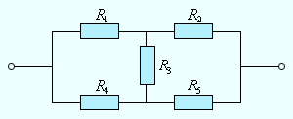
а

.
b

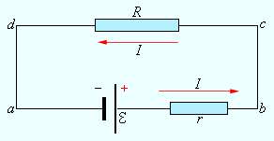
5. Закон Ома для замкнутой цепи
- При замыкании источника тока каким-то сопротивлением в цепи появляется ток.
- Разность потенциалов или напряжение между полюсами источника тока зависит от ЭДС источника тока и работы сил сопротивления внутри источника тока.
- Участок цепи вне источника тока называется внешней цепью, а его сопротивление внешним сопротивлением – R. Падение напряжения на внешнем сопротивлении U = IR .
- Сопротивление источника тока называется внутренним сопротивлением – r₀. Работа сторонних сил по перемещению единичного заряда внутри источника тока равна падению напряжения на внутреннем сопротивлении A_{c} /q = Ir₀ . Тогда при разомкнутой цепи ли U= IR = ξ , а при замкнутой цепи IR = ξ –I r_{o}
- Закон Ома для замкнутой цепи I = ξ / (R+r₀) – сила тока в замкнутой цепи прямо пропорциональна ЭДС источника тока и обратно пропорциональна полному сопротивлению цепи. Вольтметр, подключённый к источнику тока, при разомкнутой цепи показывает ЭДС, а при замкнутой – падение напряжения на внешнем сопрот.
- Закон Ома для случая: а) когда внешнее сопротивление много больше внутреннего I = ξ / R,
б) при коротком замыкании. I = ξ / r₀. Короткое замыкание происходит при очень малом R.
в) для участка цепи, содержащего ЭДС I = U₁₂/ R = (φ₁ – φ₂ ± ξ )/ R.
- Закон Ома для цепи с n источниками тока:
- а) соединенными последовательно – ЭДС батареи равна алгебраической сумме ЭДС, внутреннее сопротивление равно сумме сопротивлений каждого источника. (Знак ЭДС определяется по выбранному в контуре направлению тока, если направление тока внутри источника встречное, то ЭДС имеет знак «+»);
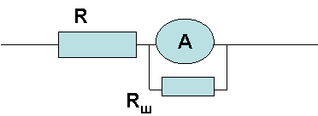
- б) соединёнными параллельно (все источники тока имею одинаковую ЭДС) – ЭДС батареи равна ЭДС одного источника, внутреннее сопротивление в n раз меньше сопротивления одного источника.
- $R_{ш}=\frac{R_{A}}{n−1}$Измерение силы тока. Сила тока измеряется амперметром. Подключается амперметр последовательно тому участку, в котором необходимо измерить силу тока. Для увеличения предела измерения амперметра к нему параллельно подключается шунт, сопротивление которого определяется по формуле.
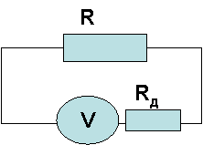
- Измерение напряжения. Сила тока измеряется вольтметром. Подключается вольтметр параллельно тому участку, на котором необходимо измерить напряжение. Для увеличения предела измерения вольтметра к нему последовательно подключается доп. сопротивление R_{Д} = R_{V} (n – 1)
6. Тепловое действие электрического тока. Закон Джоуля-Ленца.
- Работа электрического тока – работа, совершаемая электрическим полем при упорядоченном движении зарядов в проводнике. Энергия поля тратится на нагревание проводника. В этом и заключается тепловое действие тока. Закон Джоуля-Ленца – Количество теплоты, выделяемое в проводнике с током равно произведению квадрата силы тока, сопротивления проводника и времени прохождения тока. A= U q = UIt, A=I²Rt, A=U²t/R, Q=A, Q=I²Rt.
- Мощность электрического тока – работа тока в единицу времени P = A/t , P = U I.
Полезная мощность – P_{пол}=I²R, где R – сопротивление потребителя. Полезная мощность максимальна при R=r₀
Потери мощности тока – P_{пот}=I²(r+r_{о}), где r и r_{о} сопротивление подводящих проводов и внутреннее сопротивление источника тока.
Мощность источника тока P_{ст}= Iξ. Максимальную мощность получает потребитель, если сопротивление нагрузки равно суммарному сопротивлению источника тока и подводящих проводов.
- КПД линии передачи – отношение полезной мощности к мощности источника тока η=P_{пол}/Р_{ст} = IR/ξ

7. Ток в различных средах
- В газах электрический ток представляет собой направленное движение ионов и электронов. Газ становится проводящим в результате ионизации (нагрев, облучение, электрическое поле, которое ускоряет электроны и происходит ионизация электронным ударом ). Энергия электрона mv²/2 =qU где v – скорость электрона, достаточная для ионизации.
- В вакууме электрический ток представляет собой направленное движение электронов, испускаемых нагретым катодом (термоэлектронная эмиссия).
- В полупроводниках ток представляет собой направленное движение дырок и электронов. Дырка – это вакантное место, возникшее, когда электрон покинул атом. Полупроводники: индий, германий, мышьяк, селен и др. Проводимость полупроводника увеличивается с ростом температуры (в термисторах) и под действием света (в фоторезисторах).
  - Собственная проводимость полупроводников проводимость, осуществляемая электронами и дырками в чистом веществе.
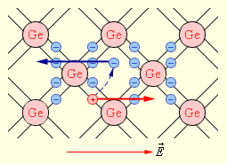
  - Электронной проводимостью, или n-типа, обладают полупроводники при наличии донорной примеси, т. е примеси, валентность которой больше валентности основного вещества. (В германии примесь мышьяка).
  - Дырочной проводимостью, или р-типа, обладают полупроводники при наличии акцепторной примеси, т. е примеси, валентность которой меньше валентности основного вещества. (В германии примесь индия).
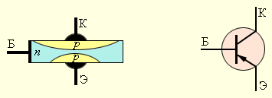
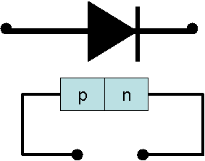
  - Практическую значимость имеет контакт полупроводников двух разных типов проводимости: p-n или n-p. Такой переход обладает односторонней проводимостью и применяется при изготовлении полупроводниковых диодов для выпрямления переменного тока (а). Два таких контакта p-n-p или n-p-n используются при изготовлении полупроводниковых транзисторов, которые используются для усиления электрического сигнала (б).

а. б)

4. Электрический ток в растворах и расплавах электролитов представляет собой направленное движение положительных и отрицательных ионов.
  - Электролиты – вещества, растворы и расплавы которых обладают ионной проводимостью.
  - Электролитическая диссоциация – расщепление молекул электролитов на ионы под действием растворителя. Рекомбинация – соединение ионов в одну молекулу. Степень диссоциации – отношение количества распавшихся молекул к общему числу молекул данного вещества.
  - Электролиз – явление выделения на электродах вещества при протекании через его раствор электрического тока.
  - $k=\frac{μ}{{\text{eN}}_{A}n}$Закон Фарадея: Масса вещества, выделившегося на электроде, прямо пропорц. заряду, прошедшему через раствор электролита. m=kQ = kIt, k – электрохимический эквивалент вещества, найденный Фарадеем
n - валентность. Это соотношение называют вторым законом Фарадея.
еN_{A} = F = 9,65·10⁴ Кл/моль – постоянная Фарадея.
Области применения электролиза: гальваностегия, гальванопластика, электрометаллургия, рафинирование металлов.
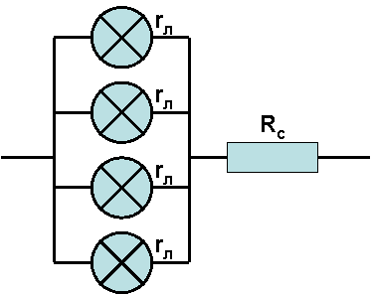
Решение задач
Задача 1. Четыре лампы, рассчитанные на напряжение 3 В и силу тока 0,3 А, надо включить параллельно и питать от источника 5,4 В. Резистор какого сопротивления надо включить последовательно лампам? Как изменится накал ламп, если одну из них выключить? (2 Ом; увел.).
Решение. r_{л} = U₁/I₁ = 3В/0,3А = 10 Ом, R_{л} = r_{л} /4 = 10Ом/4 = 2,5 Ом,
I = I₁ + I₁ + I₁ + I₁ = 1,2 A, R_{л} I + R_{c}I = U,
R_{c} = (U – R_{л} I)/ I = (5,4В – 3В)/1,2 А = 2 Ом.
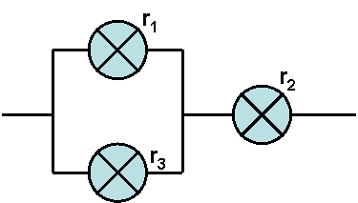
При выключении одной лампы их общее сопротивление увеличится, их общее сопротивление увеличится, падение напряжения на лампах увеличится, следовательно и накал увеличится.
Задача 2. К цепи подведено напряжение 90 В. Сопротивление лампы R₁ равно сопротивлению лампы R₂, а сопротивление R₃ в 4 раза больше R₁. Сила тока, потребляемая от источника, равна 0,5 А. Найти сопротивление каждой лампы, напряжение на лампах U₁ и U₃ и силу тока в них.
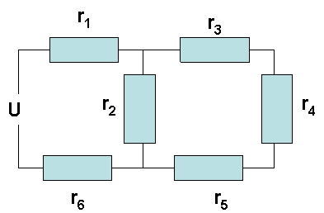
Решение. R_{1,3} = r₁ r₃/ (r₁ + r₃) = 0,8 r₁, (0,8 r₁ + r₁) I = U, = 100 Ом , r₃ =400 Ом, r₂ = 100 Ом, R_{1,3} = 80 Ом , U₁ = U₃ = I R_{1,3} = 40 В, I₁ = U₁/r₁ = 0,4 А , I₂ = 0,5 А – 0,4 А = 0,1А. (400 Ом, 100 Ом, 100 Ом; 40В; 0,1А, 0,4А).
Задача 3. В цепи сопротивления всех резисторов одинаковы и равны 2 Ом. Найти общее сопротивление цепи. Найти распределение токов и напряжений. U = 55В.
Решение. г₃₋₅ = 3r = 6 Ом, r₂₋₅=3rr/4r =0,75r, R = r + r + 0,75r =2,75r = 5,5 Ом,
I = I₁ = I₂ = U/R = 10A, U₁ = U₆ = r I = 2 Ом·10 А = 20 В ,
U₂₋₅ = 55 В – 20 В – 20 В = 15 В, U₂ = 15 В, U₃ = U₄ = U₅ = 15 В /3 = 5 В, I₃ = I₄ = I₅ = U₃₋₅ / r₃₋₅ = 15 В/6 Ом = 2,5 А , I₂ = 10 А– 2,5 А = 7,5 А.
(I₁= I₆=10А, U₁= U₆=20В, U₂=15В, I₂=7,5А, U₄ =U₅ =U₃ =5В, I₄= I₅ =I₃=2,5А)

Задача 4. В проводнике сопротивлением 2 Ом, подключённом к элементу с ЭДС 1,1В, сила тока равна 0,5А. Какова сила тока при коротком замыкании элемента? (5,5А).
Решение. I = ξ / (R+r), r = (ξ – IR)I = 0,2 Ом , I = ξ / r = 5,5 А.
Задача 5. Найти внутреннее сопротивление и ЭДС источника тока, если при силе тока 30А мощность во внешней цепи равна 180 Вт, а при силе тока 10А эта мощность равна 100Вт. (0,2 Ом; 12В.)
Решение. R₁ = P₁/I₁² = 180 Вт /900 А² = 0,2 Ом, R₂ = P₂/I₂² = 100 Вт /100 А² = 1 Ом , ξ = I₁(R₁+r), ξ = I₂(R₂+r),
I₁(R₁+r) = I₂(R₂+r), r = (I₂ R₂ – I₁ R₁ )/(I₁ – I₂) = 0,2 Ом , ξ = I₂(R₂+r) = 12 В.
Задача 6. Генератор питает 50 параллельно соединённых ламп сопротивлением 300 Ом каждая. Напряжение на зажимах генератора 128 В, его внутреннее сопротивление 0,1 Ом, а сопротивление подводящей линии 0,4 Ом. Найти силу тока в линии, ЭДС генератора, напряжение на лампах, полезную мощность, потери мощности на внутреннем сопротивлении генератора и в подводящих проводах. (Ответ: 20 А, 130 В, 120 В, 2,4 кВт, 40 Вт, 160 Вт.)
Решение. R = R₁/50 = 6 Ом, U = I(R + R_{л}), I = U/(R + R_{л}) = 128 В /(6 + 0,4 ) Ом = 20 А ,
ξ = I(R + R_{л} + r) = 130 В , P = I²R = 120 Вт , P_{r} = I²r = 40 Вт, P_{л} = I²R_{л} =160 Вт.
Задача 7. Электрический ток пропускают через электролитическую ванну, наполненную раствором медного купороса. Угольные электроды погружены в раствор приблизительно на половину своей длины. Как изменится масса меди, выделяющейся на катоде за один и тот же небольшой промежуток времени, если:
а) заменить угольный анод таким же медным; б) заменить угольный катод таким же медным; в) увеличить напряжение на электродах; г) долить электролита той же концентрации; д) увеличить концентрацию раствора; е) сблизить электроды;
ж) уменьшить погружённую часть электродов; з) нагреть раствор электролита.
Ответ: Не изменится – а, б. Увеличиться – в, г, д, е, з. Уменьшится – ж.
Задача 8. Имеется вольтметр, сопротивление которого 4 к Ом. Какое добавочное сопротивление необходимо подключить к вольтметру, чтобы предел его измерений увеличился в 10 раз? Как изменится цена деления вольтметра?
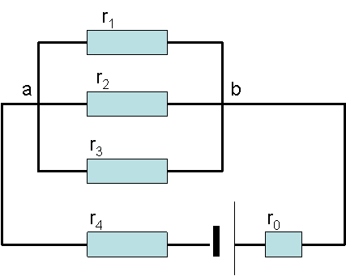
Решение. R_{Д} = R_{V} (n –1)= 36 Ом. Цена деления увеличится.
Задача 9. Четыре резистора r₁ = 10 Ом, r₂ = 5 Ом, r₃ = 10 Ом, r₄ = 2 Ом, подключены к источнику тока с ЭДС = 10 В и внутренним сопротивлением 0.5 Ом.
Найти: 1. Общее сопротивление внешней цепи, силу тока в цепи.
2. Полезную мощность, потребляемую в данной цепи. 3. КПД цепи.
Решение. r_{1,3} = r₁/2 = 5 Ом , r₁₋₃ =( r_{1,3}·r₂)/( r_{1,3}+r₂) = 2,5 Ом
R = 2,5 Ом + 2 Ом = 4,5 Ом, I = ξ / (R+r) = 10 В / 5 Ом = 2 А,
P = I²R =(2 А)² · 4,5 Ом = 18 Вт , η=P/Р_{ст} = IR/ξ = 9/10 = 0,9.
Задача 10. При серебрении деталей из раствора Ag₂SO₄ выделилось 2 г серебра.
Найти электрический заряд, прошедший через раствор. Электрохимический эквивалент серебра 1,12мг/Кл. Как изменится масса серебра, если раствор нагреть?
Решение. m=kQ , Q = m/k = 2·10⁻³кг/1,12·10⁻⁶кг/Кл = 1,785·10³Кл.
Если раствор нагреть, то сопротивление электролита уменьшится, сила тока увеличится и масса увеличится.
Задача 11. В телевизионном кинескопе ускоряющее анодное напряжение равно16 кВ, а расстояние от анода до экрана составляет 30 см. За какое время электроны проходят это расстояние? q = 1,610⁻¹⁹ Кл, m = 9,1·10⁻³¹кг.
Решение. mv²/2 =qU, v² = 2qU/m, S = v t = vt , t = S/v. t = 4 нс.
Задача 12. Для получения примесной проводимости нужного типа в полупроводниковой технике часто применяют фосфор, галлий, мышьяк, индий, сурьму. Какие из этих элементов можно внести в германий, чтобы получить электронную проводимость? (Фосфор, мышьяк, сурьму, так как их валентность больше).
Задача 13. Фоторезистор, который в темноте имеет сопротивление 25 кОм, включили последовательно с резистором сопротивлением 5 кОм. Когда фоторезистор осветили, сила тока в цепи (при том же напряжении) увеличилась в 4 раза. Во сколько раз уменьшилось сопротивление фоторезистора?
Решение. I₂/I₁ = R₁/R₂, I₂/I₁ =4, R₁/R₂ = (R + r₁)/( R + r₂). 4 = 30/( 5 кОм + r₂). r₂ = 2,5 кОм. Уменьшилось в 10 раз.
Задача 14. Плоский конденсатор подключён к источнику напряжения 6 кВ. При каком расстоянии между пластинами наступит пробой, если ударная ионизация воздуха начинается при напряжённости поля 3 МВ/м?
Решение. E = σ/ξ₀, σ = Q/S, Q = CU, C= ξ₀ξS/d, E =ξU/d, d = ξU/E = 6 кВ/3000 кВ/м =0,002 м.
Для самостоятельной работы
Задача 15. Пять резисторов сопротивлениями r₁=4 Ом, r₂=4 Ом, r₃=6 Ом, r₄=2 Ом, r₅=8 Ом, подключены к источнику тока с ЭДС = 20 В и внутренним сопротивлением 1 Ом. Найти общее сопротивление внешней цепи, силу тока в цепи и силу тока короткого замыкания, полезную мощность, потребляемую в данной цепи, напряжение на участке ab, силу тока на r₂ и КПД цепи. (Ответ: 9 Ом, 2 А, 20 А, 36 Вт, 10 В, 1 А, 0,9)
Задача 16. В результате электролиза из раствора медного купороса на катоде выделилось 10 г меди.
Найти электрический заряд, прошедший через раствор. Электрохимический эквивалент меди 0,33 мг/Кл. Как измениться масса вещества, если увеличить напряжение на электродах? Что выделяется на аноде? ( 30000 Кл. Увеличится. Газ.)
Задача 17. Имеется амперметр, сопротивление которого 0,9 Ом.
Найти сопротивление шунта, при подключении которого предел измерений амперметра увеличится в 10 раз?
Как изменится цена деления амперметра ? (Ответ: 0,1 Ом. Увеличится)
Задача 18 Лампочки, сопротивления которых 3 и 12 Ом, поочерёдно подключённые к некоторому источнику тока, потребляют одинаковую мощность. Найти внутреннее сопротивление источника и КПД цепи в каждом случае. (6 Ом, 33%, 67%).

Формулы по теме «Постоянный электрический ток»
$I=\frac{\text{dq}}{\text{dt}}=q^{'}$
- $ξ=\frac{А_{\text{ст}}}{q}$Сила тока I= q_{o}nvS.

- $U=ξ$Электродвижущая сила источника тока – ЭДС
- Напряжение между полюсами источника в разомкнутой цепи
- $R=ρ\frac{l}{S}$ в замкнутой цепи равно U = IR = ξ –I r_{o}
- Сопротивление проводника

- Зависимость сопротивления вещества от температуры:
  - для металлов – с увеличением температуры растёт сопротивление R = R ₀(1 + αΔТ),
  - для электролитов – с увеличением температуры уменьшается сопротивление,
  - для полупроводников – с увеличением температуры уменьшается сопротивление.
- Закон Ома:
- для участка однородной цепи I = U/R;
- для участка цепи, содержащёй ЭДС I = U₁₂/ R = (φ₁ – φ₂ ± ξ )/ R.
- для полной цепи, содержащей 1 источник тока I = ξ / (R+r₀);
- содержащей несколько источников тока, соед. послед-но I = ∑ξ_{i} / (R+∑r₀)
- содержащей n источников тока, соед. парал-но I = ξ₁ / (R+r₀/n)
- Последовательное соединение проводников:
I₁ = I₂ = I U = U₁ + U₂ R = R₁ + R₂,
R = n r – для п проводников с одинаковым сопротивлением
- $\frac{1}{R}=\frac{1}{R_{1}}+\frac{1}{R_{2}}$Параллельное соединение проводников:
I = I₁ + I₂ U = U₁ = U₂
$R=\frac{R_{1}R_{2}}{R_{1}+R_{2}}$
- для двух проводников
R = r / n – для п проводников с одинаковым сопротивлением.
$R_{ш}=\frac{R_{A}}{n−1}$
- Сопротивление шунта к амперметру

- Добавочное сопротивление к вольтметру R_{Д} = R_{V} (n –1)
- Работа тока A= U q = UIt, A=I²Rt, A=U²t/R, Q=A, Q=I²Rt.
- Мощность тока P = A/t , P = U I.
- Полезная мощность P_{пол}=I²R
- Потери мощности тока P_{пот}=I²(r+r_{о}),
- Мощность источника тока P_{ст}= Iξ.
  - $k=\frac{μ}{{\text{eN}}_{A}n}$ КПД линии передач η=P_{пол}/Р_{ст} = IR/ξ
- Законы электролиза m=kQ = kIt
- Постоянная Фарадея F = еN_{A} = 9,65·10⁴ Кл/моль
- Энергия электронного удара mv²/2 =qU

